Развивающие подвижные игры дома
1. Преодолей препятствия.
Постройте препятствия из игрушек, кубиков, бутылок, игрушек. Малыш должен преодолеть эти препятствия и приди к старту. Если дома есть велосипед, можно проходить препятствия на велосипеде или самокате.
2. Танцевальные игры для детей 3-4 лет
Эти игры станут настоящей находкой на праздники с детьми. Также если к вам пришли гости другие дети, можно организовать такие игры. Дети любят веселиться и танцевать, водить хороводы.
3. Изобрази обезьянку.
Малыши встают в круг, в центре круга стоит ведущий-взрослый. Ведущий показывает движения, а дети должны повторять за ним как можно точнее.

Игры для развития памяти и внимания
Мы подобрали 5 игр, в которые можно играть везде! Они не требуют специальных предметов и игрушек. Играйте дома, на улице, в магазине!
1 «Волшебное слово»
Цели: развитие внимания; освоение правил этикета.
Описание: ребенок должен внимательно слушать, что сказал взрослый и выполнять просьбу только если взрослый произнес слово «пожалуйста».
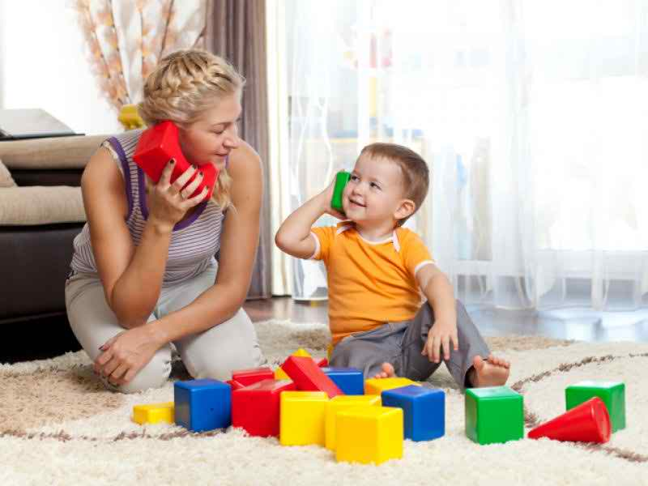
Например: взрослый говорит «Подпрыгни!» - ребенок не должен реагировать на слова.
Если взрослый сказал «Сядь на диван, пожалуйста», «Принеси книгу, пожалуйста», то малыш должен сесть, принести книгу и тд, выполнить просьбу, так как прозвучало слово «пожалуйста».

2 «Я скажу, а ты - запомни»
Цель: развивать память, внимание, наблюдательность.
Описание: очень простая игра, которая прекрасно развивает память у детей 3-4 лет. Предложите ребенку повторить перечисленные вами предметы. Начните с небольшого количества предметов. В первые несколько раз группруйте предметы по типу - мебель, игрушки, фрукты, овощи. В дальнейшем можно увеличивать количество предметов, добавлять предметы из других смысловых категорий: диван, стол, кресло, кукла, чашка, мяч и т. п.

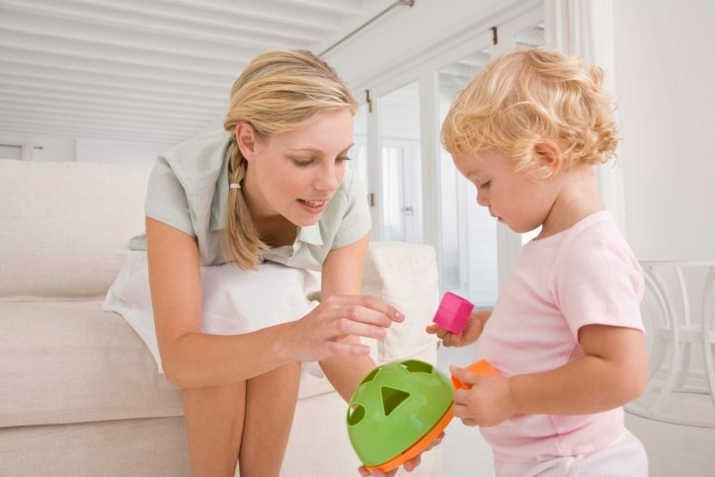

3 "В магазин" (любимая игра всех детей)

Игра развивает слуховую краткосрочную память
Описание: Отправьте малыша в магазин, попросите его запомнить все, что нужно купить. Начните с 2х покупок, увеличивая их количество до 4-5. Девочкам называйте предметы из женского обихода, мальчикам - из мужского. Так будет интереснее играть.
- Меняйтесь ролями.
- Сделайте игрушечные деньги для игры.
- А как все запомнить? Например, купить шоколадку, батон, печенье, молоко, сметану? Сметану лучше есть с молоком, шоколадку купим для малыша, с батоном мы кушаем суп, а печенье любит папа. Задействуйте ассоциации и играть будет еще интереснее.
Интеллектуальные игры для детей 3-4 лет
«Накрой на стол».
Игра научит малыша помогать маме, а также считать. Более того, Вы весело проведете время. Попросите ребенка помочь накрыть на стол, принести две ложки и вилки для папы и мамы, принести яблочки итд.

«Сложи квадрат».
Десять разноцветных квадратов из картона – каждый разрезают в произвольном порядке. Малыш должен восстановить и сосчитать из скольки кусочков состоит каждая фигура.

«Осенний листопад».
Соберите во время прогулки разные листья. На бумаге обведите их контур. Затем кроха должен угадать, где какой листочек изображен, не прикладывая последний к рисунку.

«Исправь ошибку».
Используя заранее приготовленные «неправильные» картинки, малыша просят разобраться, что на них не так. Например, синий медвежонок клюет зернышки, ребенок, должен подметить, что у медведей окрас другого цвета, и зернами этот зверь не лакомиться.

Развивающая игра для расширения словарного запаса малыша
Веселая игра «Скажи какой?».
Объясните малышу, что у каждого предмета есть признаки, делайте это в позитивной форме. Например, яблоко – круглое, красное, большое, сладкое. Положите в ящик разные предметы и предложите ребенку поочередно доставать их и называть признаки. Можете даже сочинить сказку из этих предметов.

«Кто, что умеет?».
Малыш 3х лет уже знает многих животных, птичек, а также профессии. Называйте ему животное, профессию, а он должен сказать, что этот объект умеет делать.

